Lietošanas instrukcija: informācija pacientam

Airbufo Forspiro 160 mikrogrami/4,5 mikrogrami/inhalācijā, inhalācijas pulveris, dozēts

budesonidum/formoteroli fumaras dihydricus

Pirms zāļu lietošanas uzmanīgi izlasiet visu instrukciju, jo tā satur Jums svarīgu informāciju.
- Saglabājiet šo instrukciju! Iespējams, ka vēlāk to vajadzēs pārlasīt.
- Ja Jums rodas jebkādi jautājumi, vaicājiet ārstam vai farmaceitam.
- Šīs zāles ir parakstītas tikai Jums. Nedodiet tās citiem. Tās var nodarīt ļaunumu pat tad, ja šiem cilvēkiem ir līdzīgas slimības pazīmes.
- Ja Jums rodas jebkādas blakusparādības, konsultējieties ar ārstu vai farmaceitu. Tas attiecas arī uz iespējamām blakusparādībām, kas nav minētas šajā instrukcijā. Skatīt 4. punktu.

Šajā instrukcijā varat uzzināt:
1. Kas ir Airbufo Forspiro un kādam nolūkam to lieto
2. Kas Jums jāzina pirms Airbufo Forspiro lietošanas
3. Kā lietot Airbufo Forspiro
4. Iespējamās blakusparādības
5. Kā uzglabāt Airbufo Forspiro
6. Iepakojuma saturs un cita informācija

1. Kas ir Airbufo Forspiro un kādam nolūkam to lieto

Airbufo Forspiro ir inhalators, ko lieto:
- astmas ārstēšanai pieaugušajiem un pusaudžiem vecumā no 12 līdz 17 gadiem;
- hroniskas obstruktīvas plaušu slimības (HOPS) simptomu ārstēšanai pieaugušajiem vecumā no 18 gadiem.

Tas satur divas dažādas zāļu vielas: budezonīdu un formoterola fumarāta dihidrātu.
- Budezonīds pieder zāļu grupai, ko sauc par „kortikosteroīdiem”. Tas iedarbojas, samazinot un nepieļaujot tūsku un iekaisumu Jūsu plaušās.
- Formoterola fumarāta dihidrāts pieder zāļu grupai, ko sauc par „ilgstošas darbības bēta₂ adrenoreceptoru agonistiem” jeb „bronhu paplašinātājiem”. Tas iedarbojas, atslābinot Jūsu elpceļu muskulatūru. Tas Jums palīdz vieglāk elpot.

Astma
Ir divi dažādi Airbufo Forspiro lietošanas veidi astmas ārstēšanai.

a) Dažiem cilvēkiem astmas ārstēšanai tiek nozīmēti divi inhalatori: Airbufo Forspiro un atsevišķs glābējinhalators.
- Viņi lieto Airbufo Forspiro katru dienu. Tas palīdz nepieļaut astmas simptomus.
- Viņi lieto savu glābējinhalatoru astmas simptomu novēršanai, lai atkal atvieglotu elpošanu.

b) Dažiem cilvēkiem astmas ārstēšanai Airbufo Forspiro tiek nozīmēts kā vienīgais inhalators.
- Viņi lieto Airbufo Forspiro katru dienu. Tas palīdz nepieļaut astmas simptomus.
- Viņi Airbufo Forspiro lieto arī tad, kad nepieciešama papildu deva astmas simptomu novēršanai, lai atkal atvieglotu elpošanu. Viņiem tam nav nepieciešams atsevišķs inhalators.

Hroniska obstruktīva plaušu slimība (HOPS)
Airbufo Forspiro var lietot, lai pieaugušajiem ārstētu arī HOPS simptomus. HOPS ir ilgstoša slimība, kurai raksturīgi pastāvīgi elpošanas traucējumi sašaurinātu plaušu elpceļu dēļ, un tās gadījumā bieži ir klepus ar krēpām. Šo slimību bieži izraisa smēķēšana.

2. Kas Jums jāzina pirms Airbufo Forspiro lietošanas

Nelietojiet Airbufo Forspiro šādos gadījumos:
- ja Jums ir alerģija pret budezonīdu, formoterolu vai kādu citu šo zāļu sastāvdaļu, kas ir laktoze (tā satur nedaudz piena olbaltumvielu).

Brīdinājumi un piesardzība lietošanā
Pirms Airbufo Forspiro lietošanas konsultējieties ar ārstu vai farmaceitu, ja Jums ir:
- cukura diabēts;
- plaušu infekcija;
- paaugstināts asinsspiediens vai ja Jums kādreiz ir bijusi sirds slimība (tai skaitā arī neritmiska sirdsdarbība, ļoti ātrs pulss, artēriju sašaurinājums vai sirds mazspēja);
- vairogdziedzera vai virsnieru dziedzera darbības traucējumi;
- zema kālija jonu koncentrācija asinīs;
- smagi aknu darbības traucējumi.

Ja Jums rodas neskaidra redze vai citi redzes traucējumi, sazinieties ar ārstu.

Citas zāles un Airbufo Forspiro
Pastāstiet ārstam vai farmaceitam par visām zālēm, kuras lietojat pēdējā laikā, esat lietojis vai varētu lietot.

Dažas zāles var pastiprināt Airbufo Forspiro iedarbību un, ja Jūs lietojat šādas zāles (tai skaitā dažas zāles HIV infekcijas ārstēšanai: ritonavīrs, kobicistats), Jūsu ārsts var vēlēties Jūs rūpīgi uzraudzīt.

Īpaši būtiski ir pastāstīt savam ārstam vai farmaceitam, ja lietojat kādas no turpmāk minētajām zālēm:
- bēta blokatorus (piemēram, atenololu vai propranololu paaugstināta asinsspiediena ārstēšanai), tai skaitā arī acu pilienus (piemēram, timololu glaukomas ārstēšanai);
- zāles ātras vai neritmiskas sirdsdarbības ārstēšanai (piemēram, hinidīnu, dizopiramīdu, prokainamīdu);
- zāles alerģiju ārstēšanai, kuras sauc arī par antihistamīna līdzekļiem, piemēram, terfenadīnu;
- oksitocīnu dzemdību veicināšanai;
- prokarbazīnu vēža ārstēšanai;
- tādas zāles kā digoksīnu, ko bieži lieto sirds mazspējas ārstēšanai;
- diurētiskos līdzekļus, kuri ir pazīstami arī kā „urīndzenošās tabletes” (piemēram, furosemīdu). Tos lieto paaugstināta asinsspiediena ārstēšanai;
- kortikosteroīdus (piemēram, prednizolonu). Tos lieto iekaisuma ārstēšanai vai pārstādītā orgāna atgrūšanas novēršanai;
- ksantīna grupas zāles (piemēram, teofilīnu vai aminofilīnu). Tos bieži lieto astmas ārstēšanai;
- citus elpceļus paplašinošos līdzekļus, kurus sauc par bronhodilatatoriem (piemēram, salbutamolu);
- zāles depresijas ārstēšanai, kuras sauc arī par tricikliskiem antidepresantiem (piemēram, amitriptilīnu) un antidepresantu nefazodonu;
- zāles psihisko traucējumu, sliktas dūšas vai vemšanas ārstēšanai, kuras sauc arī par fenotiazīna grupas zālēm (piemēram, hlorpromazīnu un prohlorperazīnu);
- zāles sēnīšu infekciju ārstēšanai (piemēram, ketokonazolu, itrakonazolu, vorikonazolu, posakonazolu) un bakteriālu infekciju ārstēšanai (piemēram, klaritromicīnu un telitromicīnu, furazolidonu);
- zāles Parkinsona slimības ārstēšanai (piemēram, levodopu);
- zāles vairogdziedzera darbības traucējumu ārstēšanai (piemēram, levotiroksīnu).

Ja kaut kas no iepriekš minētā attiecas uz Jums vai ja Jums ir kādas šaubas, pirms Airbufo Forspiro lietošanas konsultējieties ar savu ārstu vai farmaceitu.

Arī tad, ja Jums ir paredzēta vispārējā anestēzija ķirurģiskas operācijas vai stomatoloģisko procedūru laikā, pastāstiet par to savam ārstam vai farmaceitam.

Grūtniecība, barošana ar krūti un fertilitāte
- Ja Jūs esat grūtniece vai plānojat grūtniecību, pirms Airbufo Forspiro lietošanas konsultējieties ar ārstu - nelietojiet Airbufo Forspiro, ja vien to neliek darīt ārsts.
- Ja Airbufo Forspiro lietošanas laikā Jums iestājas grūtniecība, Airbufo Forspiro lietošanu nepārtrauciet, tomēr nekavējoties konsultējieties ar savu ārstu.
- Ja barojat bērnu ar krūti, pirms Airbufo Forspiro lietošanas konsultējieties ar ārstu.

Transportlīdzekļu vadīšana un mehānismu apkalpošana
Airbufo Forspiro neietekmē vai nedaudz ietekmē spēju vadīt transportlīdzekļus un apkalpot mehānismus.

Airbufo Forspiro satur laktozi
Airbufo Forspiro satur laktozi, kas ir cukura veids. Ja ārsts ir teicis, ka Jums ir kāda cukura nepanesība, pirms lietojat šīs zāles, konsultējieties ar ārstu. Laktozes daudzums, ko satur šīs zāles, cilvēkiem, kuri nepanes laktozi, problēmas parasti nerada.

Palīgviela laktoze satur nedaudz piena olbaltumvielu, kas var izraisīt alerģiskas reakcijas.

3. Kā lietot Airbufo Forspiro

- Vienmēr lietojiet Airbufo Forspiro tieši tā, kā ārsts Jums teicis. Neskaidrību gadījumā vaicājiet ārstam vai farmaceitam.
- Ir būtiski Airbufo Forspiro lietot katru dienu – pat tad, ja astmas vai HOPS simptomu Jums nav.
- Ja lietojat Airbufo Forspiro astmas ārstēšanai, ārsts vēlēsies regulāri pārbaudīt Jūsu simptomus.

Ja Jūs esat lietojis kortikosteroīdu tabletes astmas vai HOPS ārstēšanai, Jūsu ārsts var samazināt Jūsu lietoto tablešu skaitu, kad sākat lietot Airbufo Forspiro. Ja esat iekšķīgi lietojis kortikosteroīdu tabletes ilgstoši, Jūsu ārsts var laiku pa laikam nozīmēt Jums asins analīžu pārbaudi. Samazinot kortikosteroīdu tablešu iekšķīgu lietošanu, Jūs varat justies nevesels, lai gan Jūsu plaušu simptomi uzlabojas. Jūs varat izjust tādus simptomus kā aizlikts vai tekošs deguns, vājums, locītavu vai muskuļu sāpes un izsitumi (ekzēma). Jā kāds no šiem simptomiem Jūs uztrauc, vai Jums ir tādi simptomi kā galvassāpes, nogurums, slikta dūša vai vemšana, nekavējoties sazinieties ar ārstu. Iespējams, Jums var būt nepieciešams lietot citas zāles, ja Jums parādās alerģijas vai artrīta simptomi. Lūdzu, konsultējieties ar ārstu, ja Jums nav skaidrs, vai varat turpināt lietot Airbufo Forspiro.

Jūsu ārsts var izlemt Jūsu parastajām zālēm pievienot kortikosteroīdu tabletes stresa periodos (piemēram, kad Jums ir plaušu infekcija vai pirms operācijas).

Svarīga informācija par Jūsu astmas vai HOPS simptomiem
Ja Airbufo Forspiro lietošanas laikā Jums ir elpas trūkums vai sēkšana, turpiniet Airbufo Forspiro lietošanu, tomēr, cik drīz vien iespējams, apmeklējiet ārstu, jo var būt nepieciešama papildu ārstēšana.

Nekavējoties sazinieties ar savu ārstu, ja:
- pasliktinās Jūsu elpošana vai Jūs nakts laikā bieži pamostaties astmas lēkmes dēļ;
- ja Jums no rīta sākas spiediena sajūta krūšu kurvī vai ja spiediena sajūta krūšu kurvī ir ilgāka nekā parasti.
Šīs pazīmes var nozīmēt, ka Jūsu astma vai HOPS netiek pilnīgi kontrolēta un Jums nekavējoties ir nepieciešama cita veida vai papildu terapija.

Astma
Airbufo Forspiro astmas ārstēšanai Jums var tikt parakstīts divos dažādos veidos. Airbufo Forspiro daudzums un lietošanas biežums ir atkarīgs no tā, kā ārsts Jums to ir nozīmējis.
- Ja Jums parakstīts Airbufo Forspiro un atsevišķs glābšanas inhalators astmas simptomu novēršanai, izlasiet nodaļu “a) Airbufo Forspiro un atsevišķa glābējinhalatora lietošana”.
- Ja Jums parakstīts Airbufo Forspiro kā Jūsu vienīgais inhalators, izlasiet nodaļu “b) Airbufo Forspiro kā vienīgā astmas inhalatora lietošana”.

a) Airbufo Forspiro un atsevišķa glābējinhalatora lietošana
Lietojiet Airbufo Forspiro katru dienu. Tas palīdz novērst astmas simptomu rašanos.
Pieaugušie (no 18 gadu vecuma)
- Parastā deva ir 1 vai 2 inhalācijas divas reizes dienā.
- Jūsu ārsts var palielināt devu līdz 4 inhalācijām divas reizes dienā.
- Ja Jūsu simptomi ir labi kontrolēti, ārsts var Jums ieteikt lietot zāles vienu reizi dienā.
Pusaudži (12-17 gadus veci)
- Parastā deva ir 1 vai 2 inhalācijas divas reizes dienā.
- Ja Jūsu simptomi ir labi kontrolēti, ārsts var Jums ieteikt lietot zāles vienu reizi dienā.
Airbufo Forspiro nav ieteicams lietošanai bērniem, kuri jaunāki par 12 gadiem.

Jūsu ārsts (vai astmas medmāsa) palīdzēs ārstēt Jūsu astmu. Viņi pielāgos šo zāļu devu līdz mazākajai devai, kas kontrolē Jūsu astmu. Tomēr nekoriģējiet devu, kamēr neesat konsultējies ar savu ārstu (vai astmas medmāsu).

Parādoties astmas simptomiem, to ārstēšanai lietojiet atsevišķo glābējinhalatoru.
Savu glābējinhalatoru vienmēr turiet pie sevis, lai to lietotu pēc nepieciešamības. Astmas simptomu ārstēšanai nelietojiet Airbufo Forspiro – izmantojiet glābējinhalatoru.

b) Airbufo Forspiro kā vienīgā astmas inhalatora lietošana
Šādi Airbufo Forspiro lietojiet tikai pēc ārsta norādījuma, un ja esat vecāks par 12 gadiem.
Lietojiet Airbufo Forspiro katru dienu. Tas palīdz novērst astmas simptomu rašanos.
Jūs varat lietot:
- 1 inhalāciju no rīta un 1 inhalāciju vakarā
vai
- 2 inhalācijas no rīta,
vai
- 2 inhalācijas vakarā.

Jūsu ārsts var palielināt devu līdz 2 inhalācijām divas reizes dienā.

Parādoties astmas simptomiem, to ārstēšanai lietojiet Airbufo Forspiro arī kā glābējinhalatoru.
- Ja parādās astmas simptomi, lietojiet 1 inhalāciju un pagaidiet dažas minūtes.
- Ja Jūs nejūtaties labāk, lietojiet vēl vienu inhalāciju.
- Vienā reizē nelietojiet vairāk par 6 inhalācijām.

Vienmēr Airbufo Forspiro inhalatoru turiet pie sevis, lai to lietotu pēc nepieciešamības.

Parasti Jums nebūs nepieciešama maksimālā dienas deva, kas ir vairāk par 8 inhalācijām. Tomēr Jūsu ārsts uz kādu periodu var nozīmēt arī 12 inhalācijas dienā.

Ja Jums regulāri ir nepieciešams lietot 8 vai vairāk inhalācijas dienā, konsultējieties ar ārstu vai medmāsu. Iespējams, ir nepieciešams mainīt Jūsu ārstēšanu.

Nelietojiet vairāk kā 12 inhalācijas 24 stundu laikā.

Ja Jūs veicat fiziskas aktivitātes un Jums sākas astmas simptomi, lietojiet Airbufo Forspiro kā šeit aprakstīts. Tomēr nelietojiet Airbufo Forspiro tieši pirms fiziskās aktivitātes, lai novērstu astmas simptomu rašanos.

Hroniska obstruktīva plaušu slimība (HOPS)
- Lietot tikai pieaugušajiem (no 18 gadu vecuma).
- Parastā deva ir 2 inhalācijas divas reizes dienā.

Jūsu ārsts HOPS ārstēšanai var nozīmēt arī citus elpceļus paplašinošus līdzekļus, kurus sauc par bronhodilatatoriem (piemēram, tiotropijs vai ipratropija bromīds).

Lietošanas instrukcija
Ārstam, medmāsai vai farmaceitam Jums jāparāda, kā lietot inhalatoru, un regulāri jāpārbauda, kā Jūs lietojat inhalatoru.

Inhalators satur 60 devas zāļu pulvera ritulī satītā folijas lentē. Inhalatoram ir devu skaitītājs, kurš rāda, cik devu ir atlicis, skaitot no 60 līdz 0. Kad atlikušas pēdējās 10 devas, skaitļi ir redzami uz sarkana fona.

Inhalatoru nav iespējams atkārtoti uzpildīt. Kad inhalators ir tukšs, lūdzu, izmetiet to un nomainiet ar jaunu inhalatoru.

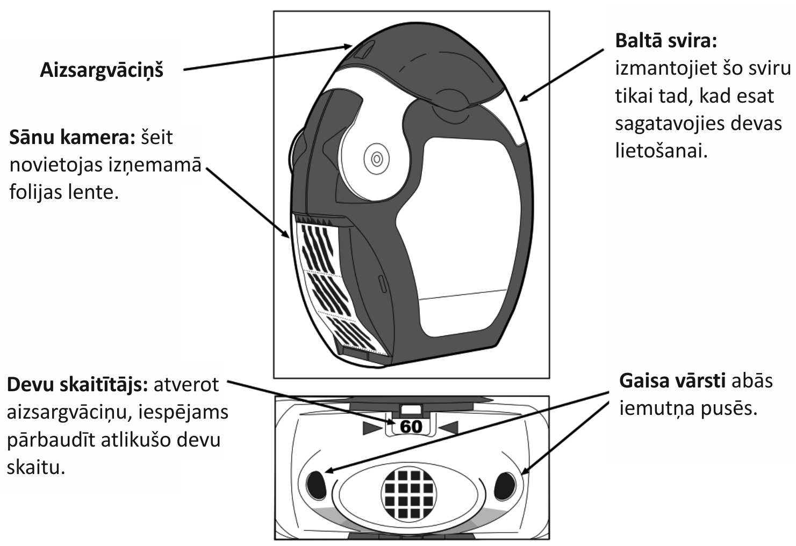

Pirms inhalatora lietošanas
- Atveriet caurspīdīgās sānu kameras durtiņas.
- Izņemiet folijas lenti no sānu kameras, uzmanīgi noplēšot lenti visā tās platumā gar sānu kameras roboto malu, kā redzams turpmāk attēlā. Nevelciet un neraujiet lenti.
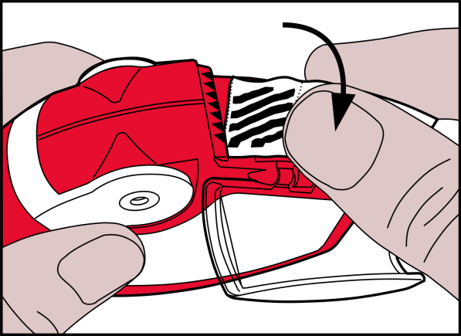

- Aizveriet sānu kameras durtiņas un izmetiet izlietoto lenti.

Uzmanību!
Lietojot inhalatoru, sānu kamera pakāpeniski piepildīsies ar izlietoto lenti. Folijas lentes, kurām ir melnas joslas, nesatur zāles. Sānu kamerā parādīsies lentes numurētās sadaļas.
Raugieties, lai sānu kamerā nebūtu vairāk par 2 folijas lentes sadaļām, jo tās var nosprostot inhalatoru. Noplēsiet lenti uzmanīgi, kā redzams iepriekš attēlā, un izmetiet to drošā veidā.

Inhalatora lietošana
Turiet inhalatoru rokās, kā parādīts attēlos.

- Atvēršana
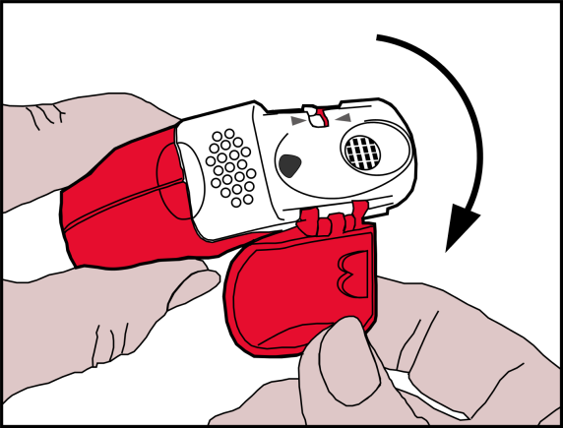

- Atveriet iemutņa aizsargvāciņu virzienā uz leju.
- Devu skaitītājā pārbaudiet, cik devas ir atlikušas.

- Devas sagatavošana

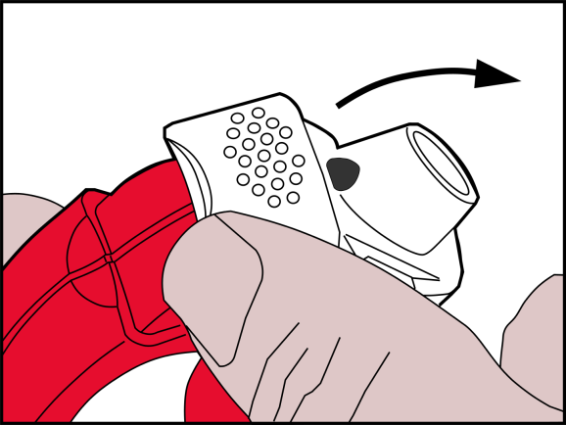

- Baltās sviras malu paceliet uz augšu. Pārliecinieties, vai sānu kamera ir aizvērta.
Atcerieties! Balto sviru izmantojiet vienīgi tad, kad esat sagatavojies zāļu devas inhalēšanai. Spēlējoties ar balto sviru, Jūs izniekosiet devas.

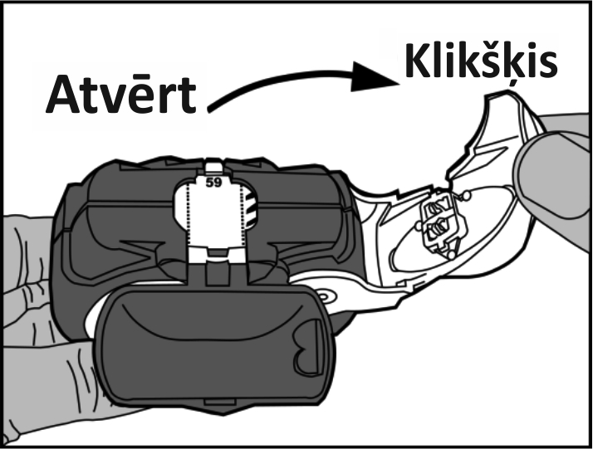
- Atvēršana: balto sviru atveriet līdz galam, līdz atskan klikšķis. Ar šo darbību tiek piegādāta jauna deva, kuras augšpusē norādīts skaitlis.

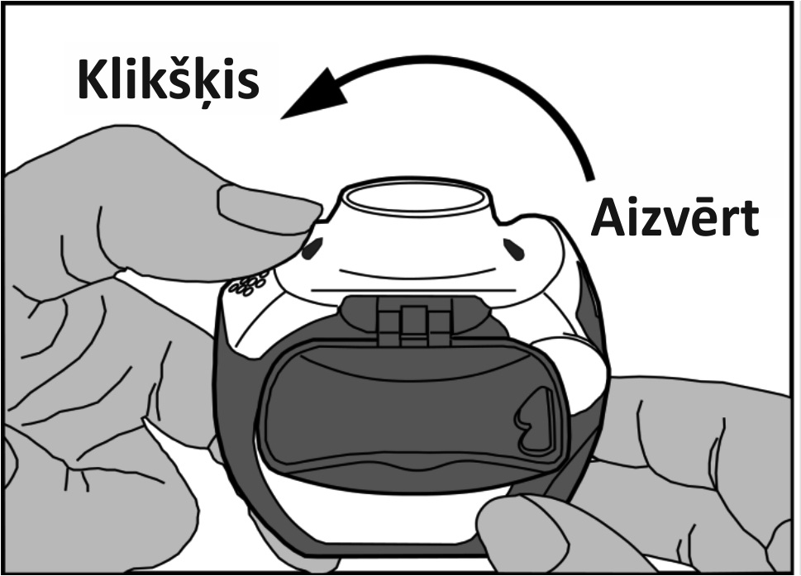

- Aizvēršana: pēc tam pilnībā aizveriet balto sviru, lai tā ar klikšķi atgrieztos sākotnējā pozīcijā. Tagad inhalators ir sagatavots tūlītējai lietošanai.

- Inhalēšana

- Vēršot seju prom no inhalatora iemutņa, veiciet maksimālu izelpu. Nekādā gadījumā neizelpojiet tieši inhalatorā, jo tas var ietekmēt devu.
- Turiet inhalatoru taisni, ar aizsargvāciņu uz leju.
- Ar lūpām stingri aptveriet iemutni.
- Veiciet pēc iespējas dziļāku un spēcīgāku ieelpu caur inhalatoru, nevis caur degunu.

- Izņemiet inhalatoru no mutes un uz 5-10 sekundēm vai tik ilgi, cik iespējams bez nepatīkamām sajūtām, aizturiet elpu.
- Pēc tam lēnām izelpojiet, bet ne inhalatorā.
- Aizveriet iemutņa aizsargvāciņu.
- Izskalojiet muti ar ūdeni un izspļaujiet to. Tas var palīdzēt novērst mutes sēnīšu infekciju un aizsmakumu.

Tīrīšana
- Ja nepieciešams, noslaukiet iemutņa ārpusi ar tīru, sausu drānu.
- Lai iztīrītu, vai jebkādā citā nolūkā nemēģiniet inhalatoru izjaukt!
- Inhalatora detaļu tīrīšanai neizmantojiet ūdeni vai mitrās salvetes, jo mitrums var ietekmēt devu!
- Iemutnī vai kādā citā detaļā nekādā gadījumā neievietojiet adatas vai kādus citus asus priekšmetus, jo tā iespējams sabojāt inhalatoru!

Ja esat lietojis Airbufo Forspiro vairāk nekā noteikts
Svarīgi zāles lietot devā, kas norādīta farmaceita sagatavotajā uzlīmē vai kuru noteicis Jūsu ārsts. Jums nevajadzētu pārsniegt nozīmēto devu bez ārsta ziņas.

Ja esat lietojis Airbufo Forspiro vairāk nekā noteikts, visbiežākie iespējamie simptomi ir trīce, galvassāpes, kā arī ātra vai neritmiska sirdsdarbība.

Ja esat aizmirsis lietot Airbufo Forspiro
- Ja esat aizmirsis lietot devu, lietojiet to, tiklīdz par to atceraties. Tomēr tad, ja jau gandrīz ir pienācis laiks nākamajai devai, aizmirsto devu izlaidiet.
- Nelietojiet dubultu devu, lai aizvietotu aizmirsto devu.

Ja Jums ir kādi jautājumi par šo zāļu lietošanu, jautājiet ārstam vai farmaceitam.

4. Iespējamās blakusparādības

Tāpat kā visas zāles, šīs zāles var izraisīt blakusparādības, kaut arī ne visiem tās izpaužas.

Ja Jums parādās kaut kas no turpmāk minētā, nekavējoties pārtrauciet Airbufo Forspiro lietošanu un konsultējieties ar savu ārstu:
- Sejas tūska, īpaši mutes rajonā (mēles un/vai rīkles tūska un/vai rīšanas grūtības) vai nātrene kopā ar apgrūtinātu elpošanu (angioedēma) un/vai pēkšņa samaņas zuduma sajūta. Tas var nozīmēt, ka Jums ir alerģiska reakcija. Šīs parādības ir retas, var skart līdz 1 no 1000 cilvēkiem.
- Pēkšņa akūta sēkšana vai elpas trūkums uzreiz pēc inhalatora lietošanas. Ja parādās kāds no šiem simptomiem, nekavējoties pārtrauciet Airbufo Forspiro lietošanu un lietojiet Jūsu glābējinhalatoru. Nekavējoties konsultējieties ar savu ārstu, jo iespējams, ka Jums jāmaina ārstēšana. Šī parādība ir ļoti reta (var skart līdz 1 no 10 000 cilvēkiem).

Citas iespējamās blakusparādības
Bieži (var skart līdz 1 no 10 cilvēkiem)
- Sirdsklauves (savu sirdspukstu sajušana), trīce vai drebuļi. Šādu simptomu gadījumā tie parasti ir viegli un izzūd, turpinot Airbufo Forspiro lietošanu.
- Piena sēnīte (sēnīšu izraisīta infekcija) mutes dobumā. Šī parādība ir mazāk iespējama, ja pēc Airbufo Forspiro lietošanas izskalosiet muti ar ūdeni.
- Viegls rīkles iekaisums, klepus un balss aizsmakums.
- Galvassāpes.
- Pneimonija (plaušu infekcija) pacientiem ar HOPS.

Pastāstiet ārstam, ja Jums Airbufo Forspiro lietošanas laikā ir kaut kas no turpmāk minētā, jo tie var būt plaušu infekcijas simptomi:
- drudzis vai drebuļi;
- pastiprināta krēpu veidošanās, krēpu krāsas pārmaiņas;
- klepus pastiprināšanās vai elpošanas traucējumu pastiprināšanās.

Retāk (var skart līdz 1 no 100 cilvēkiem)
- Nemiera, nervozitātes vai uzbudinājuma sajūta.
- Miega traucējumi.
- Reiboņa sajūta.
- Neskaidra redze.
- Slikta dūša (nelabums).
- Ātra sirdsdarbība.
- Zilumu veidošanās ādā.
- Muskuļu krampji.
- Agresivitāte.
- Trauksme.

Reti (var skart līdz 1 no 1000 cilvēkiem)
- Izsitumi, nieze.
- Bronhu spazmas (elpceļu muskuļu krampji, kas izraisa sēkšanu). Ja pēc Airbufo Forspiro lietošanas sēkšana parādās pēkšņi, nekavējoties pārtrauciet lietot Airbufo Forspiro un konsultējieties ar savu ārstu.
- Zema kālija jonu koncentrācija asinīs.
- Neritmiska sirdsdarbība.

Ļoti reti (var skart līdz 1 no 10 000 cilvēkiem)
- Depresija.
- Uzvedības izmaiņas, īpaši bērniem.
- Sāpes vai spiediena sajūta krūšu kurvī (stenokardija).
- Cukura (glikozes) daudzuma palielināšanās asinīs.
- Garšas sajūtas pārmaiņas, piemēram, nepatīkama garša mutē.
- Asinsspiediena pārmaiņas.
- Ķermeņa masas palielināšanās, mēness formas seja, vājums, abdomināla aptaukošanās (Kušinga sindroms).

Inhalēti kortikosteroīdi Jūsu organismā var ietekmēt normālo steroīdo hormonu sintēzi – īpaši gadījumos, kad ilgstoši tiek lietotas lielas devas. Minētās parādības ietver:
- kaulu minerālvielu blīvuma izmaiņas (kauli kļūst trauslāki),
- kataraktas veidošanos (acs lēcas apduļķošanos),
- glaukomas (paaugstināta acs iekšējā spiediena) attīstību,
- bērnu un pusaudžu augšanas ātruma samazināšanos,
- ietekmi uz virsnierēm (mazi dziedzeri blakus nierēm),
- kušingoīdas iezīmes,
- iespējama arī palielināta uzņēmība pret infekcijām un traucēta spēja pielāgoties stresam.

Lietojot inhalējamos kortikosteroīdus, šīs parādības ir daudz mazāk iespējamas nekā lietojot kortikosteroīdu tabletes.

Ziņošana par blakusparādībām
Ja Jums rodas jebkādas blakusparādības, konsultējieties ar ārstu vai farmaceitu. Tas attiecas arī uz iespējamajām blakusparādībām, kas nav minētas šajā instrukcijā. Jūs varat ziņot par blakusparādībām arī tieši Zāļu valsts aģentūrai, Jersikas ielā 15, Rīgā, LV 1003. Tīmekļa vietne: www.zva.gov.lv. Ziņojot par blakusparādībām, Jūs varat palīdzēt nodrošināt daudz plašāku informāciju par šo zāļu drošumu.

5. Kā uzglabāt Airbufo Forspiro

Uzglabāt šīs zāles bērniem neredzamā un nepieejamā vietā.

Uzglabāt temperatūrā līdz 30°C.

Nelietot šīs zāles pēc derīguma termiņa beigām, kas norādīts uz kartona kastītes vai uz Jūsu inhalatora etiķetes pēc „EXP”. Derīguma termiņš attiecas uz norādītā mēneša pēdējo dienu.

Neizmetiet zāles kanalizācijā vai sadzīves atkritumos. Vaicājiet farmaceitam, kā izmest zāles, kuras vairs nelietojat. Šie pasākumi palīdzēs aizsargāt apkārtējo vidi.

6. Iepakojuma saturs un cita informācija

Ko Airbufo Forspiro satur
- Aktīvās vielas ir budezonīds un formoterola fumarāta dihidrāts. Katra inhalētā deva satur 160 mikrogramus budezonīda un 4,5 mikrogramus formoterola fumarāta dihidrāta, kas atbilst nomērītajai (dozētā deva blisterī) devai 194,7 mikrogrami budezonīda un 6,1 mikrogrami formoterola fumarāta dihidrāta.
- Cita sastāvdaļa ir laktozes monohidrāts (satur piena proteīnus).

Airbufo Forspiro ārējais izskats un iepakojums
Airbufo Forspiro ir sarkans/balts plastmasas inhalators, kurā ir Jūsu zāles. Katrā inhalatorā ir OPA/Al/PVH-Al blisteris ar 60 dozētām inhalācijas pulvera devām. Inhalācijas pulveris ir balts līdz pelēkbalts vai gaiši dzeltens pulveris bez aglomerātiem.

Airbufo Forspiro ir pieejams iepakojumos ar 1, 2, 3, 4 vai 6 inhalatoriem. Katrā inhalatorā ir 60 devas.

Visi iepakojuma lielumi tirgū var nebūt pieejami.

Reģistrācijas apliecības īpašnieks
Sandoz d.d.
Verovškova 57
SI-1000 Ljubljana
Slovēnija

Ražotājs
LEK Pharmaceuticals d.d.
Verovškova ulica 57
1526 Ljubljana
Slovēnija

Salutas Pharma GmbH
Otto-von-Guericke-Allee 1
Sachsen-Anhalt, 39179 Barleben
Vācija

Aeropharm GmbH
Francois-Mitterrand-Allee 1
07407 Rudolstadt
Vācija

Šīs zāles Eiropas Ekonomikas zonas (EEZ) dalībvalstīs ir reģistrētas ar šādiem nosaukumiem:
Austrija AirBuFo Forspiro160 Mikrogramm/4,5 Mikrogramm - einzeldosiertes Pulver zur Inhalation
Bulgārija ЕрБуФо Форспиро 160 микрограма + 4,5 микрограма/доза прах за инхалация, предварително дозиран
AirBuFo® Forspiro® 160 micrograms+ 4.5 micrograms/dose powder for inhalation, pre-dosed
Čehija AirbuFo Forspiro
Grieķija AIRBUFO® FORSPIRO
Horvātija AirBuFo Forspiro 160/4,5 mikrograma po dozi, prašak inhalata, dozirani
Igaunija AirbuFo Forspiro
Latvija Airbufo Forspiro 160 mikrogrami/4,5 mikrogrami/inhalācijā, inhalācijas pulveris, dozēts
Lietuva Airbufo Forspiro 160 /4,5 mikrogramų dozuoti įkvepiamieji milteliai
Nīderlande AirBuFo Forspiro 160/4,5 microgram/dosis, inhalatiepoeder, voorverdeeld
Polija AirbuFo Forspiro
Rumānija Airbufo Forspiro 160 micrograme/ 4,5 micrograme pulbere de inhalat unidoză
Slovēnija Airbufo Forspiro 160 mikrogramov/4,5 mikrograma na odmerek prašek za inhaliranje, odmerjeni
Slovākija Airbufo Forspiro 160 mikrogramov/4,5 mikrogramu /dávka
Ungārija AirBuFo Forspiro 4,5 mikrogramm/ 160 mikrogramm/belégzésenként adagolt inhalációs por
Vācija Airbufo Forspiro 160 Mikrogramm/4,5 Mikrogramm einzeldosiertes Pulver zur Inhalation.
Zviedrija Bofunir 160 mikrog/4,5 mikrog/dos, inhalationspulver, avdelad dos

Šī lietošanas instrukcija pēdējo reizi pārskatīta 10/2021

